Acervo – O TICO-TICO a mais importante revista voltada para o público infanto-juvenil no Brasil

*O Tico-Tico foi a primeira e a mais importante revista voltada para o público infanto-juvenil no Brasil.*

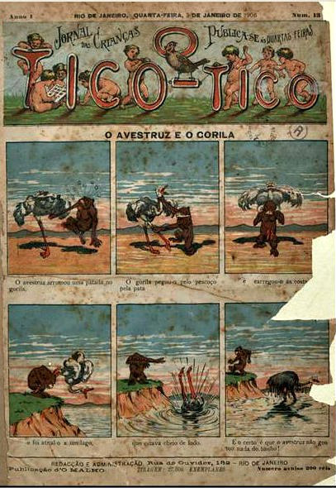

Periódico, infanto-juvenil, acervo

O Tico-Tico foi a primeira e a mais importante revista voltada para o público infanto-juvenil no Brasil. O primeiro número circulou em 11 de outubro de 1905, tendo à frente o jornalista Luís Bartolomeu de Souza e Silva. Já no ano seguinte tornou-se sucesso nacional de vendas, chegando à impressionante tiragem de 100.000 exemplares por semana.

Em suas páginas podiam ser encontrados passatempos, mapas educativos, literatura juvenil e informações sobre história, ciência, artes, geografia e civismo. Fotografias e desenhos dos leitores, enigmas e concursos também eram publicados. Contudo o mais singular e pioneiro no semanário foi a publicação de histórias em quadrinhos destinadas ao público infantil no Brasil. Com dois tipos de papel, quatro páginas coloridas e as demais em branco com verde, vermelho e azul, inovações gráficas e visuais, abriu espaço para novos autores, ilustradores e desenhistas.

Ao longo de sua história, teve a colaboração de importantes nomes das artes brasileiras, como Luís Sá, criador dos personagens “Bolão”, “Reco-Reco” e “Azeitona”, J. Carlos, criador de “Juquinha”, “Carrapicho” e “Lamparina”, Max Yantok, criador de “Kaximbown”, Alfredo Storni, de “Zé Macaco”, além do também genial Ângelo Agostini, que participou dos primeiros anos da revista.

O formato gráfico tinha influência francesa, porém seus temas e personagens estavam ligados à afirmação de elementos da identidade nacional. Dessa forma valorizou a “mãe preta”, as figuras humildes e formas diversas de folclore regional e popular. Lendas, cantigas e contos tinham caráter educativo. O preço de capa no lançamento, 200 réis, foi mantido por quinze anos, até 1920.

A partir da década de 1930, O Tico-Tico começou a publicar histórias de personagens infantis norte-americanos, como Popeye, Gato Félix e Mickey Mouse, que assim começaram a conquistar o imaginário infanto-juvenil nacional. Depois de 1939, e até os anos 1950 principalmente, a reprodução de quadrinhos norte-americanos no Brasil se intensificou, com a chegada de personagens, como o Super-Homem, ao mesmo tempo em que se estabelecia um quadro de grande concorrência, entre as editoras, visando ao público infantil.

Por volta de 1960, O Tico-Tico entrou em decadência, diminuindo a periodicidade com volumes publicados mensal e depois bimestralmente, seguidos por exemplares veiculados com caráter de edições especiais, voltados para pais e professores. Em 1962, para decepção e tristeza de várias gerações de brasileiros, deixou definitivamente de circular.

A Biblioteca Nacional realizou em 2005 uma grande exposição para celebrar o centenário do lançamento da revista e a sua importância não só na imprensa brasileira, como também para a formação e o encanto das crianças e adolescentes de praticamente todo o país. A instituição tem grande parte da coleção da revista, havendo exemplares correspondentes a todos os anos em que o semanário foi publicado. (fonte: BNDigital)

<https://www.bn.gov.br/explore/curiosidades/acervo-tico-tico-mais-importante-revista-voltada-publico> Acesso: 12/09/2018